Werkblad **Kandinsky**

**Stap 1: Ga naar de site**

Ga naar 🡪 [**www.kandinsky.webnode.nl**](http://www.kandinsky.webnode.nl)

**Stap 2: Kandinsky**

Ga naar 🡪 **Wie is Kandinsky**



**Opdracht:**

Bekijk de twee schilderijen op de site. Zet een kruisje bij het goede antwoord.

1. Als ik naar deze schilderijen kijk:

* Zie ik meteen wat er geschilderd is. Bijvoorbeeld een boom of een meneer.
* Zie ik niet meteen wat er geschilderd is. Het zijn allemaal verschillende vormen. Het lijkt niet echt op iets.

**Stap 3: Opdrachten**

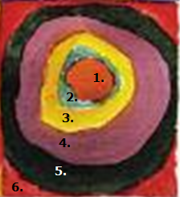Ga naar 🡪 **Opdrachten**



**Opdracht 1:**

Kijk goed naar een stukje van het schilderij:

1. Welke muziek hoorde Kandinsky bij cirkel 3:

* A. vrolijke muziek
* B. droevige muziek
* C. liedje van Justin Bieber

Waarom denk je dat:……………………………………………

………………………………………………………………………………………………………………………………………………………………………………………………………………

1. Welke muziek hoorde hij bij cirkel 5?

* A. vrolijke muziek
* B. droevige muziek
* C. liedje van k3

Waarom denk je dat:…………………………………………………………………………

………………………………………………………………………………………………………………………………………………………………………………………………………………



**Opdracht 2:**

1. Welke vormen zie je in het schilderij? Schrijf er minimaal 3 op.

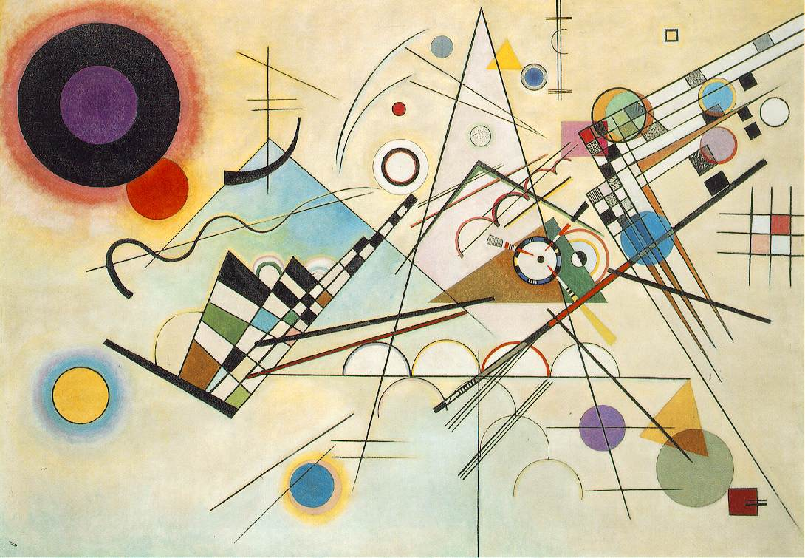……………………………

……………………………

……………………………

……………………………

……………………………

……………………………

1. Bedenk een verhaaltje bij het schilderij. Minimaal 8 regels.

………………………………………………………………………………………………………………………………………………………………………………………………………………………………………………………………………………………………………………………………………………………………………………………………………………………………………………………………………………………………………………………………………………………………………………………………………………………………………………………………………………………………………………………………………………………………………………………………………………………………………………………………………………………………………………………………………………………………………………………………………………………………………………

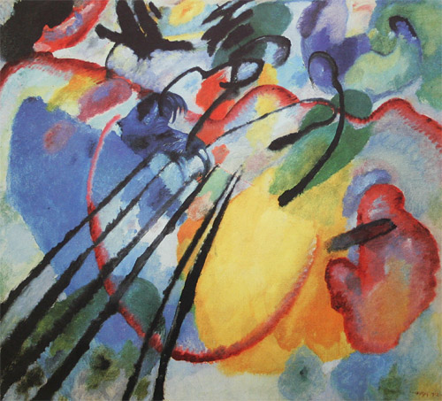 **Opdracht 3:**

* 1. Schrijf alle kleuren op die je in het schilderij ziet. Zie je ook verschillende tinten van de kleuren?

……………………………………………………………………………………………………………………………………………………………………………………………………………………………………………………………………………………

* 1. Wat zie je in het schilderij?

…………………………………………………………………………………………………………………………………………………………………………………………………………………………………………………………………………………………

* 1. Bedenk een titel voor het schilderij.

…………………………………………………………………………………………………………

* 1. Waarom heb je voor deze titel gekozen?

……………………………………………………………………………………………………………………………………………………………………………………………………………………

**Opdracht 4:**

Kijk en vergelijk

1.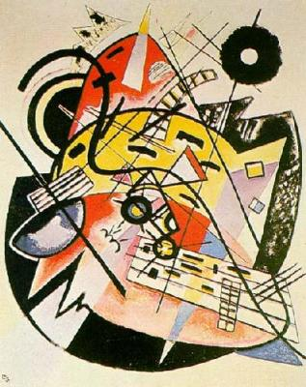2.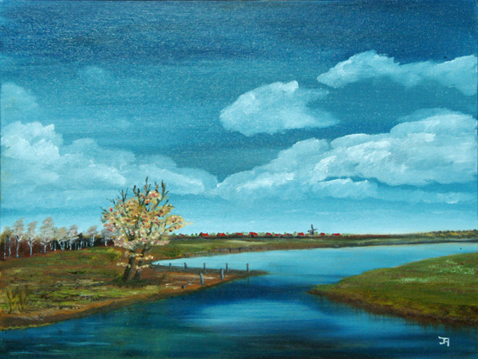

1. Welk kunstwerk heeft Kandinsky geschilderd? Waarom denk je dat?

…………………………………………………………………………………………………………………………………………………………………………………………………………………………

1. Welk kunstwerk vind je het mooiste? Waarom?

…………………………………………………………………………………………………………………………………………………………………………………………………………………………

1. 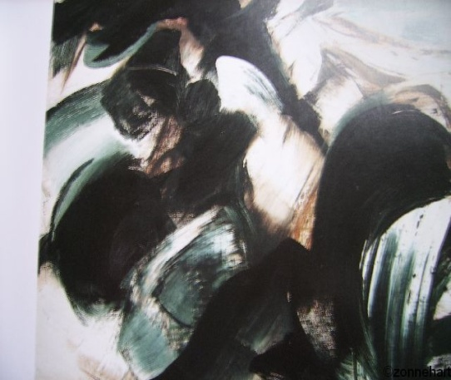 2. 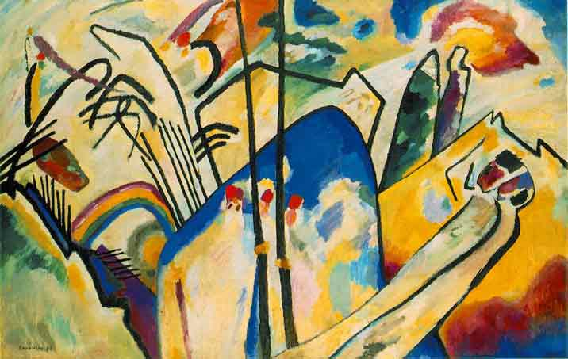

1. Welk kunstwerk heeft Kandinsky geschilderd? Waarom denk je dat?

…………………………………………………………………………………………………………………………………………………………………………………………………………………………

1. Welk kunstwerk vind je het mooiste? Waarom?

…………………………………………………………………………………………………………………………………………………………………………………………………………………………



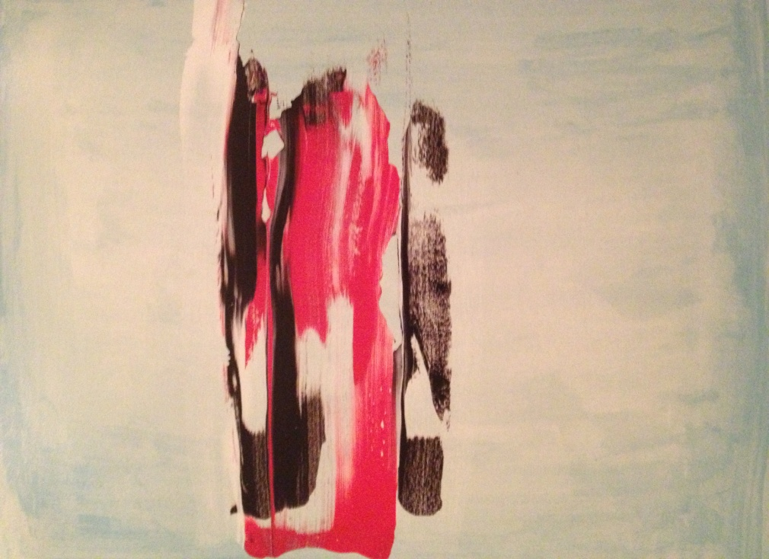**Opdracht 5:**

Dit was zo’n geluid.

1. Hoe zou dit geluid geklonken hebben?

……………………………………………

……………………………………………

……………………………………………

……………………………………………

1. 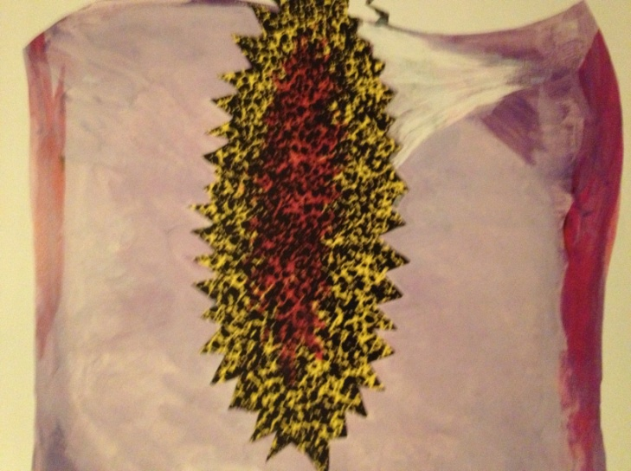Hoe zou dit geluid geklonken hebben?

……………………………………………………………

……………………………………………………………

……………………………………………………………

……………………………………………………………

**Stap 4: Gastenboek**

Ga naar 🡪 **Gastenboek**

Laat hier een berichtje achter en beantwoordt de volgende vragen:

### - Wat vind je van deze website?

### - Welke opdracht vond je heel erg leuk?

### - Welke opdracht vond je het minst leuk?

### Laat maar een berichtje achter!

**Stap 5: Verwerkingsopdracht**

Ga naar 🡪 **Verwerkingsopdracht**



1. Weet jij de kenmerken van Kandinsky nog?

………………………………………………………………………………………………………

………………………………………………………………………………………………………

………………………………………………………………………………………………………

………………………………………………………………………………………………………

1. Maak een tekening met daarin de kenmerken van Kandinsky.

**Stap 6: Spelletjes**

Ga naar 🡪 **Spelletjes**

Speel de spelletjes op de website.

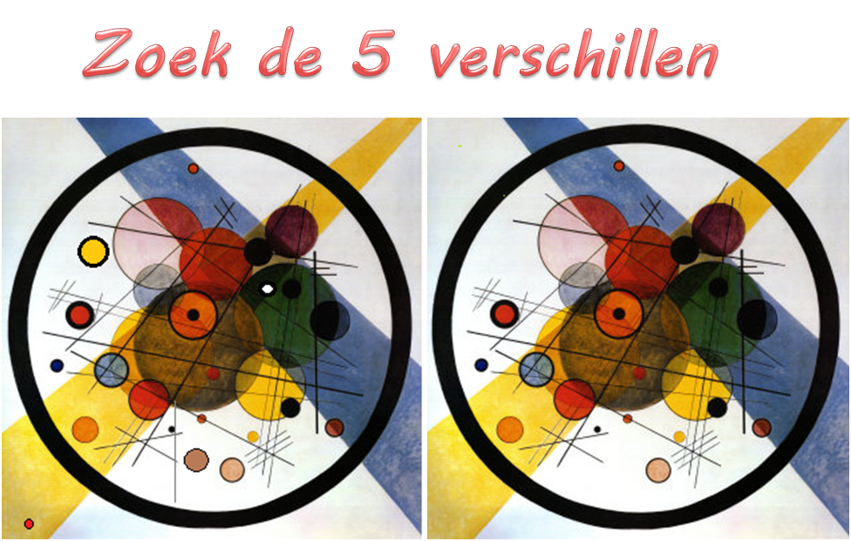

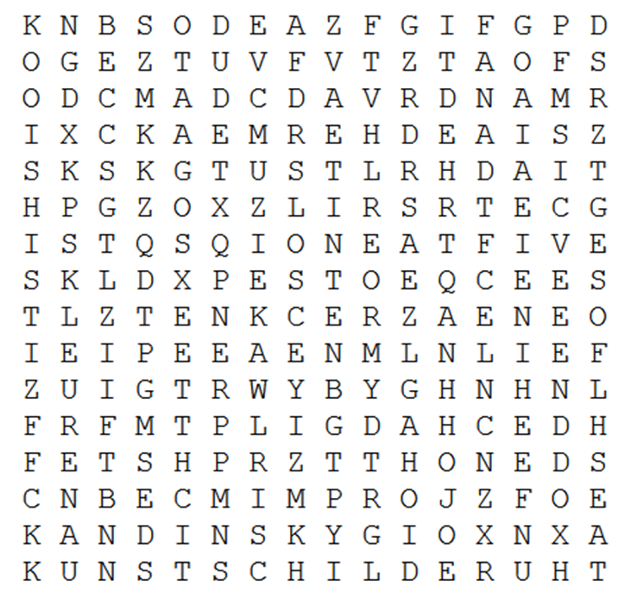

##### **Deze woorden staan verstopt in de woordzoeker:**

##### kandinsky, abstract, kleuren, muziek, lijnen, tinten, kunstschilder